PRODUKTIE 1.1: Screenprint 1 Ledenvergadering 12 december 2006
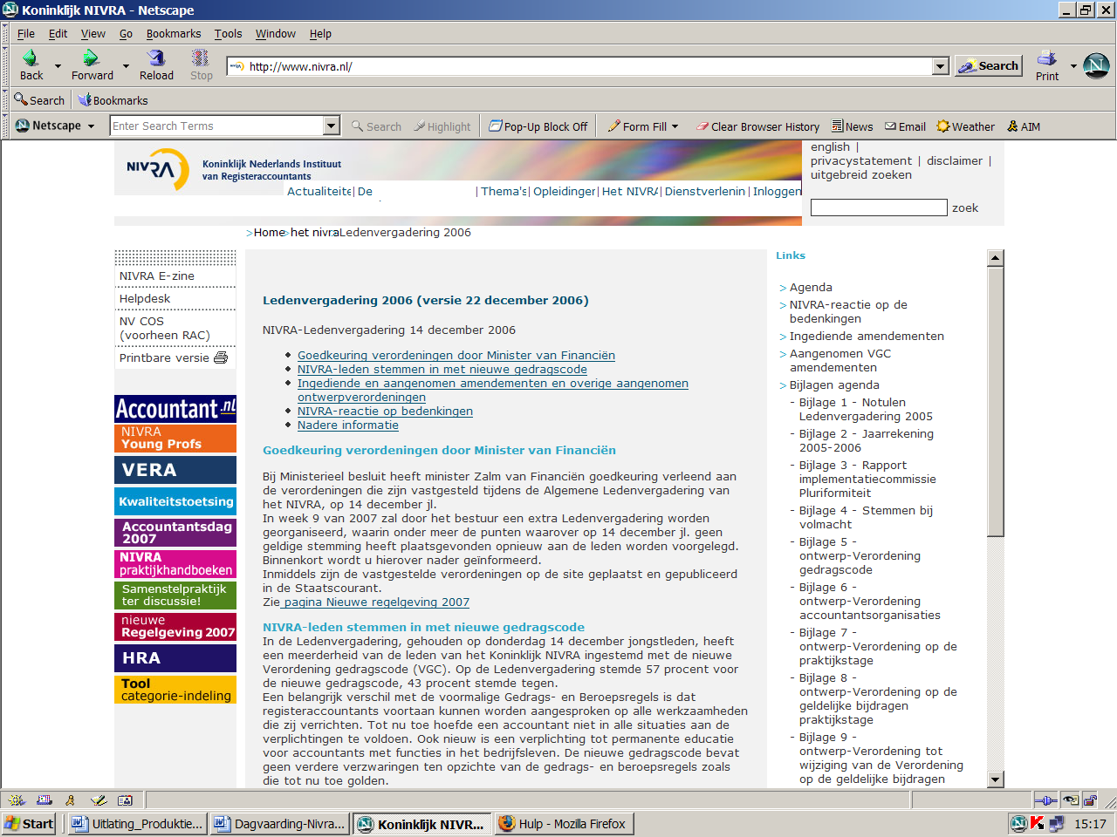

PRODUKTIE 1.2: Screenprint 2 Ledenvergadering 12 december 2006
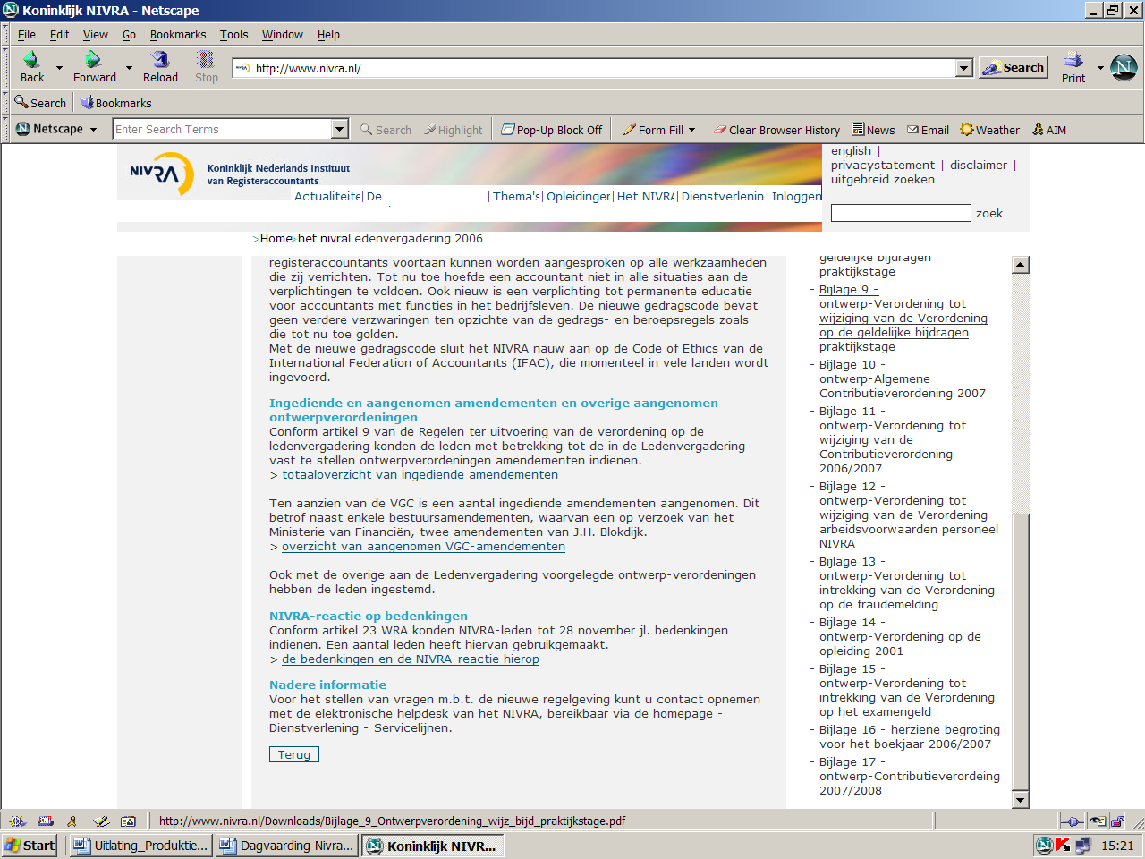
PRODUKTIE 1.3: Screenprint 3 Ledenvergadering 12 december 2006

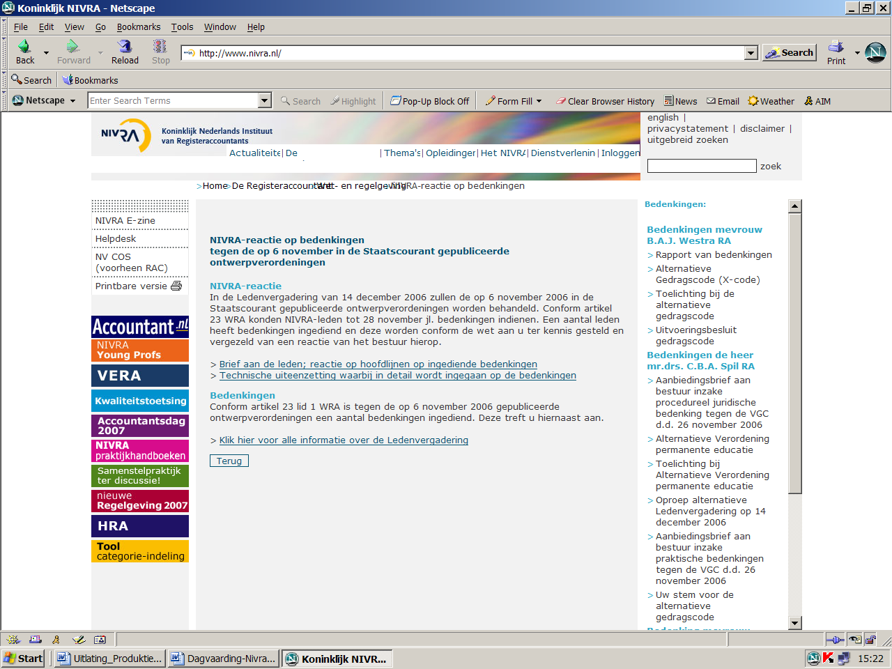
PRODUKTIE 1.4: Screenprint 4 Ledenvergadering 12 december 2006

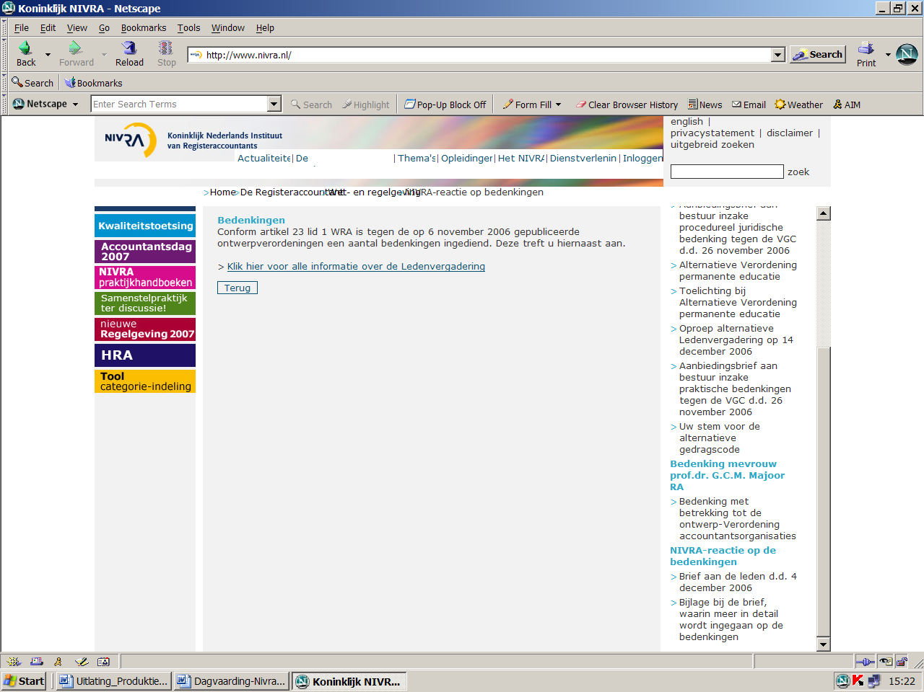
PRODUKTIE 2: volmachtproblemen
Email nr. 1: fax werkt niet
Subject: RE: [Fwd: Ja, ik ben een wakkere RA!]
From: Krijn Leentfaar <krijn.leentfaar@leentfaarscharroo.nl>
Date: Wed, 13 Dec 2006 21:51:55 +0100

To: "'C.B.A. Spil'" <corneel.spil@finiconsult.com>
Geachte collega,
Alsnog getracht het machtigingsformulier over de fax in Amsterdam te krijgen, echter (nog) niet gelukt. U bent bij deze gemachtigd om zo mogelijk namens mij te stemmen.
Met vriendelijke groet,
Krijn Leentfaar
Email nr. 2: verwarring over einddatum
Subject: Fw: Ja, ik ben een wakkere RA!]
From: <jcmgvaneijs@hotmail.com>
Date: Wed, 13 Dec 2006 23:20:02 +0100

To: "C.B.A. Spil" <corneel.spil@finiconsult.com>

Geachte collega Spil,

Het is mij afgelopen maandag nog gelukt om via de nivra-site een machtiging als volgt in te dienen. Ik las in uw artikel van vandaag dat machtigingen 5 dagen voor aanvnag ingediend moeten zijn. Als dat zo is had het Nivra dit toch via de site kenbaar moeten maken, toch ?

Veel succes morgen,

John van Eijs

Email nr. 3: online registratie werkt niet
Subject:Re: Ja, ik ben een wakkere RA!]
From: "J.C.J. van Doesburg" <j.c.j.van.doesburg@planet.nl>
Date: Thu, 14 Dec 2006 09:59:44 +0100

To: "C.B.A. Spil" <corneel.spil@finiconsult.com>

Ja, lukte niet
----- Original Message -----
From: C.B.A. Spil
To: J.C.J. van Doesburg
Sent: Wednesday, December 13, 2006 5:32 PM
Subject: Re: Ja, ik ben een wakkere RA!]

Wel per fax gedaan?
J.C.J. van Doesburg wrote:
machtiging kon ik niet meer online indienen!!!

Email nr. 4: volmacht wel ingediend maar niet bij volmachtnemer geregistreerd
Subject: RE: [Fwd: Ja, ik ben een wakkere RA!]
From: "Leon Oudejans" <leon.oudejans@gmail.com>
Date: Thu, 14 Dec 2006 23:30:30 +0100

To: <joris.joppe@coney.nl>
CC: "'C.B.A. Spil'" <corneel.spil@finiconsult.com>
Geachte heer Joppe,
Ik weet niet wat er met uw volmacht is gebeurd maar deze was helaas niet bekend bij het NIVRA.
We hebben de strijd uiteindelijk op zo’n 100-150 stemmen verloren.
Met vriendelijke groet,
Léon Oudejans RA
Jacob Catslaan 3
2012PE Haarlem
Thuis: 023-5290425
Mobiel: 0654-775998

Email nr. 5: volmacht wel ingediend maar niet bij volmachtnemer geregistreerd
Deze mail is waarschijnlijk per ongeluk aan Spil geadresseerd geweest in plaats van aan de heer Bijvoet
Subject: RE: [Fwd: Ja, ik ben een wakkere RA!]
From: "Leon Oudejans" <leon.oudejans@gmail.com>
Date: Thu, 14 Dec 2006 23:30:50 +0100

To: "'C.B.A. Spil'" <corneel.spil@finiconsult.com>, <c.bijvoet@londenholland.nl>

Geachte heer Bijvoet,

Ik weet niet wat er met uw volmacht is gebeurd maar deze was helaas niet
bekend bij het NIVRA.

We hebben de strijd uiteindelijk op zo’n 100-150 stemmen verloren.

Met vriendelijke groet,

Léon Oudejans RA
Jacob Catslaan 3
2012PE Haarlem

Thuis: 023-5290425
Mobiel: 0654-775998

Email nr. 6 verwarring over einddatum
Subject: Re: VGC
From: "C.B.A. Spil" <corneel.spil@finiconsult.com>
Date: Fri, 15 Dec 2006 11:19:29 +0100

To: "Harmen Ettema (HeerenXVII)" <harmen.ettema@heerenxvii.nl>

Geachte Heer Ettema,
Helaas kwam dit bericht te laat. Nog dank voor uw suggestie inzake de notaris. Zoals u heeft geconstateerd was deze niet al te objectief. Maar geen nood, nadere berichten volgen. De strijd is nog niet verloren, dit was slechts een tegenslag.
Bent u evt. bereid enige tijd te investeren in de strijd om 11.000 Nivra-leden niet langer de gegijzelde te laten zijn van de grote openbare kantoren? Zo ja, bel me even.
Met vriendelijke groeten,
Corneel B.A. Spil
Harmen Ettema (HeerenXVII) wrote:
Ik kom vanmiddag en kan nog 1 volmacht nemen
Harmen ettema
Lidnummer 09584

------Original Message------
From: C.B.A. Spil
To: Harmen Ettema (HeerenXVII)
Sent: Dec 10, 2006 11:34
Subject: Re: VGC

Geachte Heer Ettema,

Telefonisch heeft mevrouw mr. V. van Egmond mij medegedeeld ook na de
sluitingstermijnen alle aanwezige Nivra-leden en alle geldige volmachten
op bijgaand formulier te zullen accepteren. Liever niet want het kan
daardoor een procedurele janboel worden.
Meldt u daarom op tijd aan. Ik kan u dan ook nog tijdig drie volmachten
bezorgen zo nodig.

Met vriendelijke groeten,
Corneel B.A. Spil
===============
Voor meer informatie kunt u contact opnemen met mevrouw mr. V. van
Egmond, tel. 020 301 0349 of e-mail: v.egmond@nivra.nl
<mailto:v.egmond@nivra.nl>.

Harmen Ettema (HeerenXVII) wrote:

Mijn komst is nog onzeker ivm afspraken.

Ik kan het later nog wel melden of ik kan komen, maar we moeten
daarmee niet 3 stemmen verloren laten gaan...

Is aanmelden vooraf noodzakelijk en tot wanneer kan dit?

Het Nivra spreekt over uiterlijk 7 december?

Groet, Harmen

Harmen C.J. Ettema / manager, raadgever, toezichthouder
Mob 0653.563.550
HeerenXVII - netwerk van professionals
Postbus 423, 1620 AK Hoorn, Nieuwstraat 18, 1621 EA Hoorn
Tel 0229.269.755, Fax 0229.266.749
Email harmen.ettema@heerenxvii.nl <mailto:harmen.ettema@heerenxvii.nl>
Internet www.heerenxvii.nl/harmen.ettema
<http://www.heerenxvii.nl/harmen.ettema>

-----Oorspronkelijk bericht-----
Van: C.B.A. Spil [mailto:corneel.spil@finiconsult.com]
Verzonden: zondag 10 december 2006 11:14
Aan: Harmen

Harmen Ettema
HeerenXVII een netwerk van professionals
Postbus 423, 1620 AK Hoorn
Nieuwstraat 18, 1621 EA Hoorn
Mob 0653.563.550, Tel 0229.269.755
Fax 0229.266.749, Email harmen.ettema@heerenxvii.nl
Internet www.heerenxvii.nl/harmen.ettema

Email nr. 7: volmacht wel ingediend maar niet bij volmachtnemer geregistreerd
Mail met bijlage waarop (nog) geen antwoord is ontvangen
Subject: volmachten.doc
From: "Th de Leeuw" <t.de.leeuw@freeler.nl>
Date: Fri, 15 Dec 2006 12:02:15 +0100

To: <p.sneek@xs4all.nl>
CC:"'C.B.A. Spil'" <corneel.spil@finiconsult.com>

Geachte collega

Op de NIVRA vergadering zou ik door u gemachtigd worden om een stem uit te brengen tegen de nieuwe richtlijnen.
Via de Heer Spil was ik geïnformeerd dat ik drie volmachten zou ontvangen, n.l. u en twee andere collega’s.
Bij de aanmelding gistermiddag voor de vergadering, bleek aan mijn naam slechts 1 volmacht te hangen, waarvoor ook een stemkastje werd uitgereikt.
Daar dit wat snel in zijn werk ging ben ik vergeten voor welke collega dat was.
Daar het laatste woord nog niet gezegd is over de wijze van volmachtverlening, zou ik graag alsnog door u worden geïnformeerd, wat uw activiteiten na de mail van 6 december j.l. aan u van de heer Spil zijn geweest en/of er e.v. een bevestiging door het Nivra is ontvangen, zo mogelijk vergezeld van afschriften hiervan

Bij voorbaat dank voor uw medewerking, verblijf ik met vriendelijke groet

Th. de Leeuw
Tel. 0348-501516
Mobiel 0616-376018

Email nr. 8: verwarring over einddatum
Subject: RE: volmachten.doc
From: Orlando Baker <o.baker@planet.nl>
Date: Fri, 15 Dec 2006 12:37:46 +0100

To: 'Th de Leeuw' <t.de.leeuw@freeler.nl>
CC:"'C.B.A. Spil'" <corneel.spil@finiconsult.com>

Geachte heer,

Ik heb niet op juiste formele (Nivra) wijze volmacht verleend.
Feitelijk was ik te laat.
Ik heb nog een document geopend (via een website?).
In dat volmacht document stond dat ik uiterlijk 6 dagen voor de vergadering
(14 december) mijn volmacht moest hebben ingeleverd. Deze termijn heb ik
overschreden en toen heb ik geen volmacht meer ingediend er van uitgaand dat die niet meer rechtsgeldig zou zijn (er vanuit gaand dat het Nivra zich zeer formeel zou opstellen).

Mijn excuses hiervoor. Een gemiste kans.

Met verbazing gelezen hoe de stemming bij de Nova is verlopen.

Als de RA titel niet gekoppeld zou zijn aan het Nivra lidmaatschap zou ik
overwegen mijn lidmaatschap in het Nivra op te zeggen.

Mvgr. O.R. Baker

-----Oorspronkelijk bericht-----
Van: Th de Leeuw [mailto:t.de.leeuw@freeler.nl]
Verzonden: vrijdag 15 december 2006 12:02
Aan: o.baker@planet.nl
CC: 'C.B.A. Spil'
Onderwerp: volmachten.doc

Email nr.9: volmacht wel ingediend maar niet bij volmachtnemer geregistreerd
Subject: RE: volmachten.doc
From: "Leon Vankan" <l.vankan@vankanacc.nl>
Date: Fri, 15 Dec 2006 17:57:58 +0100

To: "Th de Leeuw" <t.de.leeuw@freeler.nl>
CC:"C.B.A. Spil" <corneel.spil@finiconsult.com>

Geachte heer de Leeuw,

Ik heb afgelopen maandag de volmacht aan U gegeven via het besloten
gedeelte van de Nivra site (conform het advies van dhr. Spil).
Ik heb de bevestiging, die voor zich spreekt, voor de zekerheid maar
uitgeprint (zie bijlage).
Ik begrijp dan ook absoluut niet waarom U niet voor mij heeft mogen
stemmen.

Gaarne bereid tot het geven van verdere toelichting of tot het nemen van
verdere actie verblijft,

Met vriendelijke groet

Leon Vankan

-----Oorspronkelijk bericht-----
Van: Th de Leeuw [mailto:t.de.leeuw@freeler.nl]
Verzonden: vrijdag 15 december 2006 12:02
Aan: Leon Vankan
CC: 'C.B.A. Spil'
Onderwerp: volmachten.doc

Email nr.10
Alleen het jongste deel van deze email overgenomen
Subject: RE: [Fwd: FW: Stem tegen de VGC en vssr de alternatieve X-Gedragscode]
From: "Paul Duinkerken" <duinkerken@solcon.nl>
Date: Tue, 13 Feb 2007 09:16:09 +0100

To: "'C.B.A. Spil'" <corneel.spil@finiconsult.com>
Geachte heer Spil,
U hebt om voor mij onduidelijke redenen een concept-versie van het antwoord ontvangen, met excuses. Er is iets mis gegaan, maar hieronder volgt de goede versie
“Ik heb me inmiddels aangemeld voor de extra NIvRA-ledenvergadering van 28 feb.
Inzake uw vragen:
Toen ik binnenkwam kwamen er meerdere personen binnen, te laat dus na de opening. Uiteraard moesten we ons laten registreren en ontvingen we de volmachten.
De late binnenkomers gingen naar balkon. Later kwamen er nog veel meer mensen bij met meerdere stemkastjes. Ik dacht dat het een “buslading van een groot accountantskantoor” was die bestuursvoorstellen moesten steunen, maar geen zin hadden daar teveel tijd aan te besteden. Helaas voor hun moesten ze de rit uitzitten maar gemotiveerd leken ze niet.
Een ander punt: voor mij is de vraag hoe de notaris heeft vastgesteld wat het quorum is? Bij de opening (en eerste test?) waren er blijkbaar ca 700 mensen, bij de latere test steeg dat tot ruim 800 en bij de stemming waren er bijna 900 stemmen. Hoe stelt de notaris dan juistheid van aantal stemgerechtigden vast? Hoeveel aanmeldingen waren er, en hoeveel registraties, en hoeveel mensen hebben ze ter plekke aangemeld en registreert?
Is er inderdaad nog een buslading binnengekomen die gezien de “ruime geste van het bestuur” zich heeft aangemeld en geregistreerd toen vergadering al begonnen was? Was de ruime geste van het bestur nodig om zich van voldoende aanhang te verzekeren?“

Succes gewenst met gesprekken en compromis,
Met vriendelijke groet,
Paul Duinkerken
Fax over email nr.11: online-registratie werkt niet, verwarring over einddatum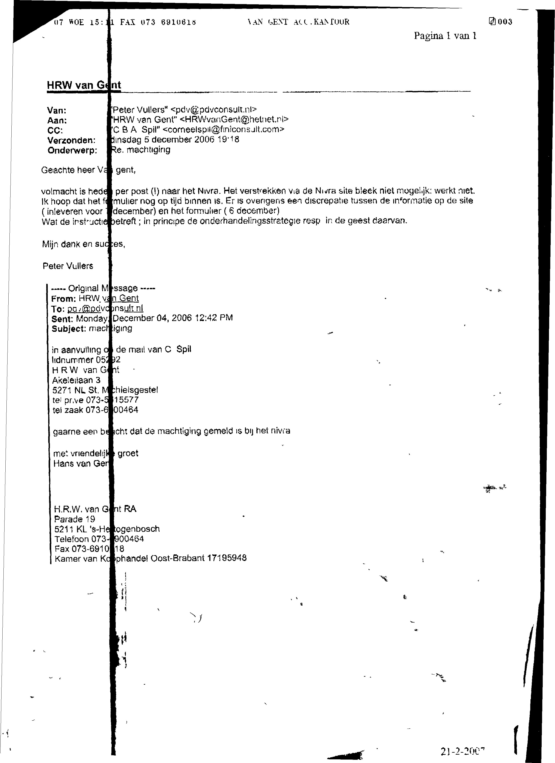

Email nr.12: verwarring over einddatum
Subject: Re: [Fwd: Ja, ik ben een wakkere RA!]
From: "Martin Vries, de" <Martin.deVries@mazars.nl>
Date: Sun, 10 Dec 2006 21:26:25 +0100

To: <corneel.spil@finiconsult.com>

De termijn voor aanmelden bij het nivra was toch al voorbij ?

Mvg
Martin
-----Original Message-----
From: "C.B.A. Spil" <corneel.spil@finiconsult.com>
To: Martin Vries, de <91835@mazars.nl>

Sent: 12/10/2006 12:00:30 PM
Subject: [Fwd: Ja, ik ben een wakkere RA!]

Geachte Heer de Vries,

Het spijt me u te moeten berichten dat er veel meer volmachtgevers zijn

dan volmachtnemers.

Als u drie collega's uit de buurt weet te vinden en u rijdt met zijn
allen naar Amsterdam op 14 december, beleeft u de meest boeiende
vergadering uit de geschiedenis van Nivra. Als u of vele anderen dat
niet lukt, moet ik u mogelijk teleurstellen.

Met vriendelijke groeten,
Corneel B.A. Spil
0411-641699

Email nr.13: verwarring over einddatum
Subject: Re: [Fwd: Ja, ik ben een wakkere RA!]
From: hdevet@wxs.nl
Date: Tue, 12 Dec 2006 10:00:53 +0100

To: "C.B.A. Spil" <corneel.spil@finiconsult.com>
Goedemorgen,
Henry Dix kan mij niet meer machtigen. Moest voor 6 december en dit heeft hij blijkbaar niet gedaan?. Ik heb derhalve slechts 2 machtigingen.
Hoe werkt het machtigen overigens verder in de praktijk? Krijg ik extra stemformulieren uitgereikt op de vergadering?
mvg Harry
PRODUKTIE 3: Mededeling NMA d.d. 8-10-2007
Subject: FW: Instemming NMA met VGC?
From: "Slot mw mr C.W." <C.W.Slot@nmanet.nl>
Date: Mon, 8 Oct 2007 14:27:56 +0200

To: <corneel.spil@finiconsult.com>
CC:"Broeke mw mr drs G.G.J. ten" <G.G.J.tenBroeke@nmanet.nl>

Geachte heer Spil,

Mw. Ten Broeke vroeg mij op uw mail te reageren.
De NMa heeft tijdens de consultatieronde van Nivra enkele kanttekeningen gemaakt bij de VGC. Deze betreffen geen van alle het door u aan de orde gestelde punt. Er is door ons nooit enige verklaring van geen bezwaar of goedkeuring oid afgegeven; hiervoor bestaat ook geen rechtsgrond.
Het Ministerie van Financiën heeft de VGC goedgekeurd.

Wat betreft het door u aan de orde gestelde punt en zoals waarschijnlijk ook aan u bekend:
- de door Nivra gehanteerde definitie van accountantsorganisatie in de VGC en in de Verordening accountantsorganisaties is gelijkluidend aan die in artikel 1a van de Wet toezicht accountantsorganisaties (hiernaar wordt ook verwezen).
- de VGC kent geen definitie van netwerkorganisatie. De Verordening accountantsorganisaties kent dezelfde definitie van netwerk als het Besluit toezicht accountantsorganisaties in artikel 1 onder c (hiernaar wordt verwezen). Deze definitie komt overeen met de door u geciteerde definitie van de Richtlijn.

Dit is mede de reden dat de NMa geen kanttekening bij deze begrippen / definities in de VGC en de Verordening accountantsorganisaties heeft gemaakt.

Hoogachtend,

Christien Slot

Mw.mr. C.W. Slot
senior medewerker
Nederlandse Mededingingsautoriteit (NMa)
Directie Concurrentietoezicht
Postbus 16326, 2500 BH DEN HAAG
T: 070- 330 33 36
F: 070- 330 33 70
E-mail: c.w.slot@nmanet.nl

Van: C.B.A. Spil [mailto:corneel.spil@finiconsult.com]
Verzonden: vrijdag 5 oktober 2007 17:00
Aan: Broeke mw mr drs G.G.J. ten
Onderwerp: Instemming NMA met VGC?
Geachte Mevrouw ten Broeke,
Deze week hebben we telefonisch gesproken over enkele stellingen van Nivra in haar Memorie van Antwoord bij het HOF Amsterdam.
Het betreft in casu de nummers 116 en 117:
116. De stelling van SWA c.s. dat grotere kantoren via allerlei constructies afdelingen/personen buiten de netwerkdefinitie (accountantsorganisatie) zouden kunnen houden waardoor zij een kostenvoordeel zouden kunnen realiseren ten opzichte van kleinere kantoren kan het Nivra volstrekt niet volgen.
117. Het Nivra wijst erop dat de VGC in het voorbereidingstraject is voorgelegd aan de Nederlandse Mededingingsautoriteit en dat deze geen bezwaar had tegen de inhoud ervan.
U gaf aan een en ander na te gaan en sprak enige twijfels uit over de aard van de NMA verklaring van geen bezwaar. Aangezien we als SWA volgende week al moeten reageren, mail ik u voor de goede orde ook nog wat details uit onze Memorie van Grieven onderaan deze mail. De complete juridische teksten kunt u vinden op de site www.wakkereaccountant.nl
Hartelijk dank voor uw medewerking en een prettig weekend,
Corneel B.A. Spil
0411-641699
======================================================
DAGVAARDING IN EERSTE INSTANTIE
Er is sprake van nietigheid ex artikel 6 Mededingingswet omdat de VGC in samenhang met de netwerkdefinitie binnen de VGC een concurrentievoordeel schept voor grotere organisaties en daardoor concurrentievervalsing mogelijk maakt doordat:
I. organisaties die aan accountancy verwante diensten (belastingadvies, interim-management, advocatuur, juridisch advies bijv. inzake corporate governance, management consultancy etc.) verlenen en toevallig RA's of AA's in dienst hebben onvoorzien onder de regelgeving van accountantskantoor kunnen vallen; daarentegen hebben grotere accountantskantoren de vrijheid om al dan niet onder eigen naam via een afzonderlijke organisatie zonder RA's, AA's in dienstverband toch dezelfde aan accountancy verwante diensten te verlenen en daarmee buiten alle accountantsregelgeving vallen,
II. kleinere samenstelpraktijken onder heel veel regelgeving voor openbare accountants vallen terwijl grotere accountantskantoren, al dan niet onder eigen naam, via een afzonderlijke organisatie een samenstelpraktijk kunnen opzetten zonder RA's, AA's in dienstverband en daarmee buiten alle accountantsregelgeving vallen,
Er is sprake van schending van Europese en internationale rechtsregels meer in het bijzonder de 8e Europese Richtlijn en de Code of Ethics van Ifac zoals uit onderstaande definities blijkt:
a. De 8e Europese Richtlijn geeft, in lijn met de IFAC-regels, een brede netwerk-definitie in artikel 2
Definities sub 7:
"network" means the larger structure:
– which is aimed at cooperation and to which a statutory auditor or an audit firm belongs, and
– which is clearly aimed at profit- or cost-sharing or shares common ownership, control or management, common quality-control policies and procedures, a common business strategy, the use of a common brand-name or a significant part of professional resources;
b. Ifac geeft evenzeer een brede netwerk-definitie in haar definitie-sectie:
Network firm: An entity under common control, ownership or management with the firm or any entity that a reasonable and informed third party having knowledge of all relevant information would reasonably conclude as being part of the firm nationally or internationally.
De VGC daarentegen geeft juist een zeer beperkte netwerk-definitie onder haar Definities
onder e.
accountantsorganisatie: de onderneming of instelling die bedrijfsmatig wettelijke controles verricht, dan wel een organisatie waarin zodanige ondernemingen of instellingen met elkaar …;
Het verschil zit in de toevoeging “wettelijke controles” in de VGC. Dit definitieverschil is zo opvallend en zo wezenlijk dat aan de conclusie niet valt te ontkomen dat hier geen sprake kan zijn van toeval maar van welbewuste keuzes in strijd met de wet en met de bedoeling om voordeel te behalen voor grotere accountantsorganisaties. De wetgever beoogde immers via de WRA zowel de 8e Europese Richtlijn en de Code of Ethics van Ifac te implementeren.
Het voordeel voor grotere kantoren schuilt er in dat de VGC-definitie van netwerk haar reikwijdte beperkt tot organisaties die wettelijke controles uitoefenen. Daardoor vallen organisaties die zich wel bezighouden met accountancy of accountancy-verwante werkzaamheden maar niet met wettelijke controles buiten het netwerk in de VGC-definitie waardoor voor grotere accountantsorganisaties een concurrentievoordeel ontstaat. Als gevolg daarvan is sprake van concurrentievervalsing zoals uiteengezet onder punt hierboven.
Dit bericht kan informatie bevatten die niet voor u is bestemd. Indien u niet de geadresseerde bent of dit bericht abusievelijk aan u is toegezonden, wordt u verzocht dat aan de afzender te melden en het bericht te verwijderen. De Staat aanvaardt geen aansprakelijkheid voor schade, van welke aard ook, die verband houdt met risico's verbonden aan het elektronisch verzenden van berichten. This message may contain information that is not intended for you. If you are not the addressee or if this message was sent to you by mistake, you are requested to inform the sender and delete the message. The State accepts no liability for damage of any kind resulting from the risks inherent in the electronic transmission of messages.

PRODUKTIE 4: Schrijven d.d. 19-12-2007 SWA aan Nivra

Koninklijk Nederlands Instituut van Registeraccountants
T.a.v. het bestuur
Postbus 7984
1008 AD Amsterdam

19 december 2007
Betreft: Onbeantwoorde vragen; Mededelingen ter publicatie

Geacht bestuur,
De afgelopen weken zijn diverse emails en brieven uitgewisseld over uw medewerking aan de oproep van ruim 50 leden voor een “bijzondere” ledenvergadering en het verzoek van ruim 90 leden voor de kandidaatstelling van 10 collega’s. De betreffende leden hebben het SWA-Bestuur gemachtigd, hun belangen te vertegenwoordigen bij u.
Zoals al aangekondigd in onze mail van 11-12-2007, leggen we onze bevindingen in meer uitgebreide vorm hieronder vast. Samenvattend concluderen we dat u op geen enkel wijze hebt willen meewerken aan uw toezeggingen gedaan tijdens het kort geding. Sterker, u heeft systematisch uw eigen site, uw eigen nieuwsbrieven en de nieuwsbrieven van het van u afhankelijke tijdschrift “Accountant.nl” gebruikt om propaganda te bedrijven. Standpunten welgevallig aan het Nivra-Bestuur kregen alle aandacht. In het verlengde daarvan heeft u consequent geweigerd mededelingen van het SWA-Bestuur op te nemen in een van uw eigen twee nieuwsbrieven dan wel via een link. Alleen formeel noodzakelijke -en slecht gescande- juridische SWA-documenten zijn op uw eigen site geplaatst met het accent op een verkeerd weergeven naam van een willekeurige ondertekenaar (Wetering c.s).
De vernieuwde printscreens van de home-pagina van Nivra en de pagina van de ledenvergadering op de Nivra-site, zoals te zien waren vlak voor aanvang van de ledenvergadering zijn als bijlage bij dit schrijven toegevoegd met als kop: getiteld “one hour before pagina 1 tot 5”.
Propaganda:
- Uit deze printscreens blijkt dat juist de laatste dagen voor 12 december twee reacties van medestanders van het Nivra-Bestuur (BDO + Middelgrote kantoren) bovenaan de home-page Nivra zijn geplaatst. Dezelfde twee reacties + een derde reactie van van Daal zijn ook weer te vinden bovenaan de Nivra-pagina van de ledenvergadering. Daar is op zich niets tegen ware het niet dat de plaatsing en de timing van die drie reacties scherp contrasteert met uw herhaalde weigering de hieronder herhaaldelijk gevraagde mededelingen c.q reacties c.q. links van de SWA te plaatsen met de in uw mail d.d. 30-11-2007 gegeven motivatie om geen uitingen van bepaalde leden of groepen leden aan alle Nivra-leden toe te sturen. Voor de goed orde noteren we dat dit standpunt op zich al strijdig is met uw toezeggingen in kort geding.
- Nog opmerkelijker is dat de dag na de ledenvergadering de Nivra-site van aanzien is veranderd. Nu ineens staat er wel een link zoals eerder al op 8 november gevraagd naar de pagina: http://www.wakkereaccountant.nl/Stem_dec_07_RA.htm. Echter, “the day after” en helemaal onderaan de pagina. Zie de laatste van de 6 printscreens in dit document getiteld “the day after pagina 1 tot 6” . Ondanks uw mededeling geen mededeling te willen plaatsen over uitingen van bepaalde leden of groepen leden, treft de lezer desondanks ineens veel extra aandacht naar een extra 4e link naar medestanders van het Nivra-Bestuur.
- Welbewust heeft u grote verwarring gezaaid door zonder enige grond en in strijd met onze herhaalde verzoeken, tot uw mail van 8-12-07 te blijven vasthouden aan uw mening dat alle 10 SWA-kandidaat-bestuursleden zouden kandideren voor de twee normale vacatures en twee van hen voor die van voorzitter c.q. vice-voorzitter. Daarnaast heeft u ook het verzoek van ruim 90 leden om de stemming over bestuurskandidaten pas te doen plaatsvinden nadat over de uitbreiding van de omvang van het bestuur is gestemd, naast zich neergelegd. Door deze inpertinente vasthoudendheid ter zake stond in de Nivra- pagina ledenvergadering tot op het laatste moment onjuiste c.q. misleidende informatie. Pas uit een email van de heer Wammes van woensdag 5 december, kon alleen het SWA-bestuur begrijpen dat Nivra uiteindelijk instemde met onze verzoeken ter zake de kandidaatstellingen. Zelfs op de ledenvergaderingen zelf moesten daartoe nog handmatig alle stemformulieren worden aangepast
- In nieuwsbrief 25 d.d. 5 december heeft u aan alle leden uw interpretatie weergegeven van de feiten onder het kopje “Onjuiste weergave van feiten door SWA”. Wij hebben meermaals per mail en schriftelijk verzocht om in de gelegenheid te worden gesteld om onze visie ter zake via een nieuwsbrief aan alle leden weer te geven. Dit verzoek heeft u naast zich neergelegd.
- U heeft ook niet gereageerd op onze andere redelijke verzoeken in diverse correspondentie zoals hieronder weergegeven. Behoudens tegenbericht moeten we nu dus helaas concluderen dat u niet heeft willen instemmen met enig verzoek van het SWA-Bestuur dat correspondeert met door U gedane toezeggingen. Waarvan akte!

Diverse vragen uit de vergaderoproep d.d. 16 oktober van ruim 40 leden:
- Inzake onze vragen I, II, III, V en VI uit de vergaderoproep d.d. 16 oktober van die ruim 40 leden, begrepen wij eerst uit uw mail van 24-11-07 dat u stemming over de gevraagde 7 agendapunten zult toelaten. Beter laat dan nooit verheugde het ons desalniettemin dat u zelf uiteindelijk gezien de mededelingen van de voorzieningrechter tot het betere inzicht bent gekomen dat moties, ook over voorstel-verordeningen d.w.z. het recht van initiatief indien voorgedragen door meer dan 40 leden, in stemming gebracht moeten kunnen worden. Via diverse publicaties en uw mail d.d 30-11-2007 begrijpen wij nu echter dat u –indien aangenomen- de moties niet wilt uitvoeren op grond van tal van overwegingen. Deze overwegingen heeft u recentelijk uiteengezet in een document “Bestuursstandpunt_moties_SWA.pdf” dat te downloaden is via twee links op uw site. Ons inziens hebben alle leden recht op onpartijdige en objectieve voorlichting en voorzover het meningen betreft, recht op hoor en wederhoor. Daartoe stelden wij het document: http://www.wakkereaccountant.nl/Rectificatie-Mededelingen-Nivra.html beschikbaar. Ons verzoek d.d. 8-12-07 zo spoedig mogelijk ook twee maal een link op uw site te plaatsen naar dat document vlak onder de beide links naar het document “Bestuursstandpunt_moties_SWA.pdf”, heeft u ook naast zich neergelegd. Ook het verzoek om daarnaast, zoals gebruikelijk met belangrijke nieuwe informatie, mededeling daarvan te doen in de wekelijkse mail-nieuwsbrief Nivra, heeft u geweigerd zoals reeds aangekondigd in uw mail van de heer Wammes van woensdag 5 december.

- Uit de nu door u gepubliceerde agenda en uw schrijven d.d. 26-11-07 was ons al duidelijk geworden waarom u niet, zoals gevraagd, de 7 ingediende moties inzake democratie en vernieuwing als blok wilde behandelen vòòr de stemming over de benoemingen van bestuursleden. De reden is dat u daarmee kunt voorkomen dat er in deze vergadering 10 nieuwe bestuursleden benoemd zouden kunnen worden. Daarvoor moet immers eerst de motie inzake de Big-Four zijn aangenomen. Aangezien de voorzitter en de vice-voorzitter gekozen moeten worden uit de gekozen bestuursleden, probeert u hiermee ook deze benoemingen te voorkomen. Zoals u inmiddels weet uit ons schrijven d.d. 28-11-07 handelt u hiermee in strijd met de door meer dan 90 leden aangegeven intenties. Uw mening dat u niet anders kunt gezien de wet, bestreden wij reeds in ons schrijven d.d. 28-11-07. Op 26-11-07 gaf u nog als excuus dat voor voorwaardelijke vacatures eerst alle leden tijdig moesten kunnen reflecteren. Merkwaardig blijft dan dat u heeft vergeten een oproep te plaatsten aan alle leden voor die vacatures. Nadat wij u daar op hebben gewezen, wordt het nog merkwaardiger dat u in een mail van 11-12-07 ineens stelt u dat die vacatures pas definitief na stemming zijn ontstaan en de overige leden pas daarna kunnen reflecteren. Naar onze mening is de ledenvergadering als hoogste orgaan heel wel in staat om invulling te geven aan het in de WRA onvoorziene probleem dat tegelijkertijd het bestuur wordt uitgebreid en kandidaten voor die vacatures reeds beschikbaar zijn.

- Als gevolg van dit door u gekozen opportunistische beleid, heeft het feit dat die kandidaatstellingen voor voorzitter en vice-voorzitter afhankelijk waren van de motie inzake de Big-Four inzake uitbreiding bestuur en dat twee andere kandidaten (Dekkers en Lemoine) kandideerden voor de twee normale vacatures, nergens duidelijk op de site gestaan en kon alleen met veel moeite worden geconcludeerd na lezing van alle documenten. Dat was echter bijzonder moeilijk omdat nergens de gevraagde link was geplaatst naar de SWA-site waar die documenten eenvoudig waren te vinden. Toch was er een afzonderlijke link op de Nivra-site naar de Nivra-pagina kandidaatstelling. Ook daar is echter alleen een link te vinden naar een slecht gescand SWA-document in pdf-formaat zonder de gevraagde nadere links naar de SWA-site.

- Uit uw mail d.d. 30-11-2007 begrijpen wij al dat u, in afwijking van ons verzoek, geen aanleiding ziet om een tweede notaris op de vergadering het woord te geven voor een second opinion. Naar onze mening handelt u hiermee in strijd met uw toezegging gedaan tijdens het kort geding om: “te zorgen voor de noodzakelijke faciliteiten indien een ledenvergadering wordt gehouden, ook indien dit -" buiten de algemene ledenvergadering -" geschiedt op verzoek van tenminste 40 leden”. Gezien het feit dat de door u gekozen notaris meermaals luidkeels ter vergadering heeft geroepen dat meer dan 40 leden geen recht initiatief hebben en bovendien moties niet in stemming gebracht hoefden te worden, is een second opinion voorwaar geen overbodige luxe. Zeker nadat u zelf gezien de mededelingen van de voorzieningrechter uiteindelijk tot betere inzichten bent gekomen en moties (ook met voorstel-verordeningen d.w.z een recht van initiatief), noodgedwongen hebt toegelaten in strijd met de eerdere adviezen van deze notaris.

- In uw mail d.d. 30-11-2007 komt dan uiteindelijk het antwoord op vraag VIII uit de vergaderoproep d.d. 16 oktober. Dat antwoord luidt: “Het bestuur acht het ongewenst om uitingen van bepaalde leden of groepen leden, ongeacht aard of doel, aan alle NIVRA-leden toe te zenden. Uiteraard wordt wel alle relevante informatie met betrekking tot de ledenvergadering en de daar behandelde agendapunten kenbaar gemaakt aan alle leden, zulks ter beoordeling van het bestuur.” Wij gingen er van uit dat naast de brief van uw voorzitter d.d. 13 november aan alle leden over een open dialoog met correcte en professionele omgangsvormen, een brief aan alle leden over de doelstelling en motivatie van de medestanders van de SWA correct een professioneel zou zijn, passend in een democratisch bestel en tegemoetkomend aan uw diverse toezeggingen in kort geding. Dat staat uiteraard los van publikatie van de bedenking en publikatie van de door ons voorgestelde presentatietekst inzake 10 nieuwe bestuursleden. U weigering in uw mail d.d. 30-11-2007 is in flagrante strijd niet alleen in het kader van een open dialoog met correcte en professionele omgangsvormen maar ook met uw toezeggingen gedaan tijdens het korte geding (zie voetnoot pagina 1) . Uw opmerking hierboven geen uitingen van bepaalde leden of groepen leden aan alle Nivra-leden toe te sturen, wordt des te opmerkelijker nu blijkt dat u in de dagen vlak vóór de ledenvergadering ineens wel uitingen van bepaalde leden of groepen leden plaatst die uw standpunten uitdrukkelijk ondersteunen..

- Ons verzoek van 31 oktober om opname in uw nieuwsbrief van een specifieke tekst ter aanvulling/weerlegging van mededelingen van Nivra.
Uit uw mail d.d. 30-11-2007 concludeerden we al dat u alle medewerking weigert. Wij achten dit in flagrante strijd met uw oproep voor een open dialoog met correcte en professionele omgangsvormen, met uw toezeggingen gedaan tijdens het korte geding (zie voetnoot pagina 1) en ook met het recht van alle leden op onpartijdige en objectieve voorlichting en voorzover het meningen betreft, recht op hoor en wederhoor. Uit de bijgevoede printscreens blijkt dat u op de pagina van de ledenvergadering op prominente plaatsen tenminste vlak voor de ledenvergadering drie links geplaatst waren naar originele pdf-documenten. Deze documenten ondersteunen bijna al uw bestuursstandpunten. Alle links naar SWA-documenten verwijzen slechts naar slecht gescande papieren documenten. Heel toevallig werkt de enige link in het middelste frame naar een standpunt van de SWA in discussie, genaamd “Bedenking tegen de Ontwerp-Verordening op de Ledenvergadering” niet. Staat er niet in artikel 2:4 AWB dat het bestuur onpartijdig en onbevooroordeeld moet handelen?

- Ons verzoek van 8 november om een specifieke link in het linker-frame van de Home-page van de Nivra-site
Helaas moeten wij constateren dat u op dat verzoek ook steeds geen gehoor hebt gegeven. In uw mail d.d. 30-11-2007 staat: “Ten aanzien van de link: We begrijpen uw opmerking niet. Vorige week dinsdag 20 november is, direct na onze toezegging, een link naar de SWA aangebracht op de pagina ledenvergadering.” Uit de bijgesloten printscreen blijkt dat echter op geen enkele wijze. U heeft geen enkele link opgenomen zoals gevraagd naar de site http://www.wakkereaccountant.nl/Stem_dec_07_RA.htm. Wat u heeft gedaan is een link met de tekst: “Verzoek Stichting Wakkere Accountant namens 50 leden voor een extra ledenvergadering”. Via die link wordt een document zichtbaar op uw site van een slechte scan van het door ondergetekende gedane verzoek voor een extra ledenvergadering. Uw nalaten een dergelijk link te plaatsten is in flagrante strijd met uw toezegging in kort geding: “te zorgen voor de noodzakelijke faciliteiten indien een ledenvergadering wordt gehouden, ook indien dit -" buiten de algemene ledenvergadering -" geschiedt op verzoek van tenminste 40 leden” . Op 7 december verzochten wij u nogmaals vergeefs schriftelijk en per mail om die link en de bijbehorende . mededelingen zoals gebruikelijk met belangrijke nieuwe informatie mededeling in de wekelijkse mail-nieuwsbrief Nivra. Toch plaatst u wel mededelingen van voorstanders van de standpunten van het Nivra-Bestuur. In deze kent u geen enkele beperking ondanks het feit dat een bestuursorgaan onpartijdig en onbevooroordeeld moet handelen!

- Presentatie 10 nieuwe bestuursleden, het team voor democratie en vernieuwing bij Nivra
In uw mail van 30-11-2007 stelt u onder meer “wij zullen deze ter kennisname brengen van de leden door plaatsing op de pagina ledenvergadering.”. Zoals blijkt uit de bijgevoegde print-screens was die toezegging op 12-12- 07 nog steeds niet zichtbaar. Het verbaast ons hogelijk dat u onze voordracht van 10 kandidaten d.d. 17-11-2007 door 91 leden op geen enkele wijze zichtbaar heeft gemaakt op de Nivra-pagina’s anders dan door een . Toch is het historisch gezien een unicum waarvan ook u het belang zult inzien de leden daarover zo spoedig mogelijk te informeren. Uit de email van de heer Wammes van woensdag 5 december, begrijpen wij nu dat u ook hieraan geen gevolg wenst te geven.

Gezien het feit dat tijdens het kort geding in hoger beroep u plotseling ontkende onze emails te hebben ontvangen, sturen wij ten overvloede ook een exemplaar van dit schrijven per post.
Met vriendelijke groeten,

Stichting Wakkere Accountant
A.J. Boer, secretaris
Bijlagen: printscreens one hour before
printscreens the day after

One hour before pagina 1
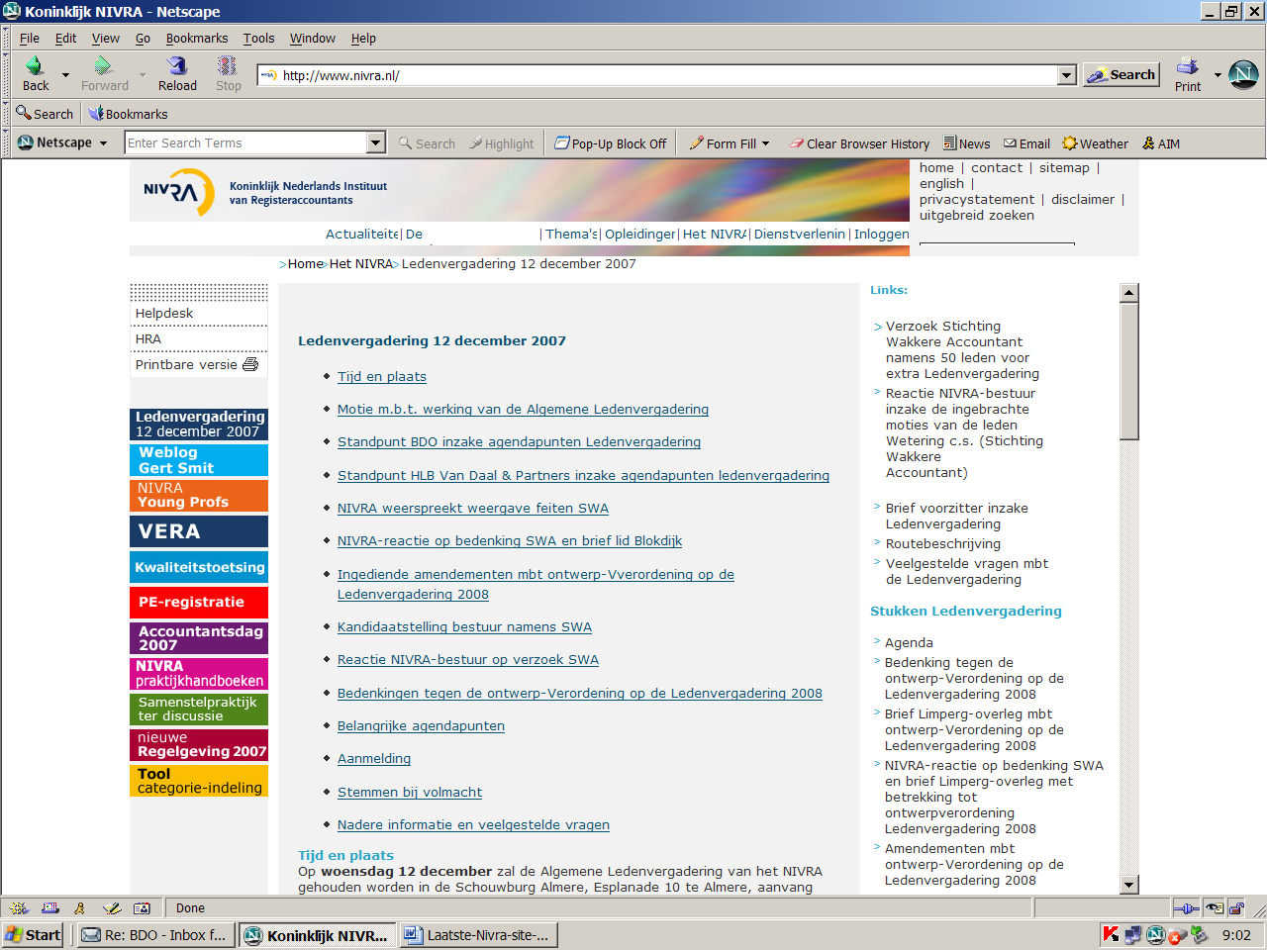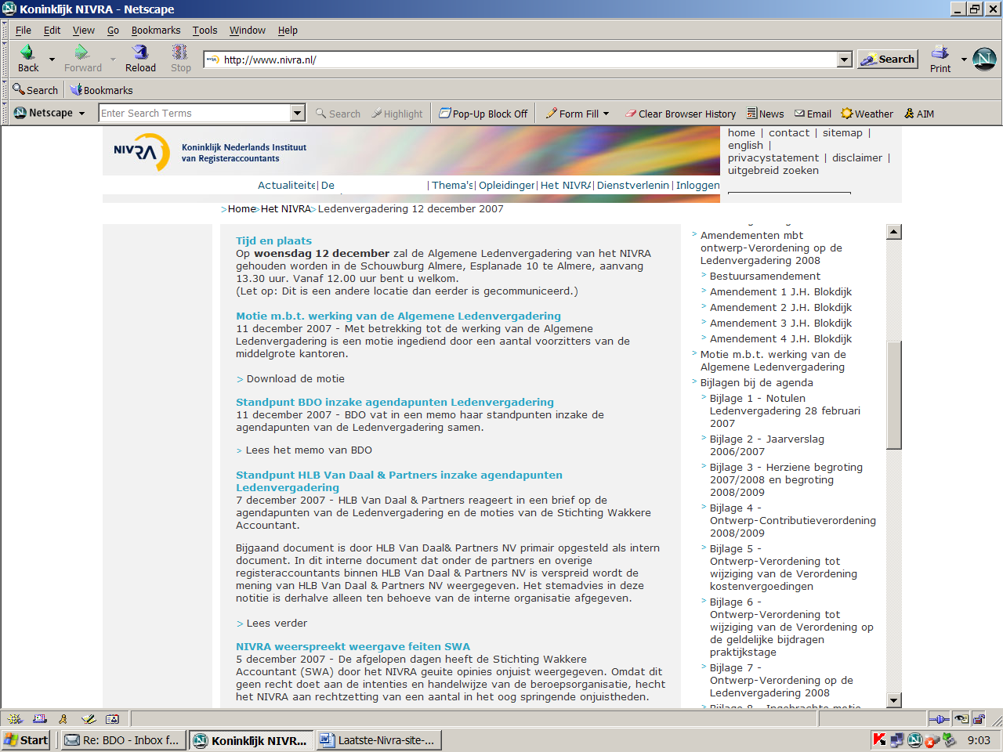
One hour before pagina 2
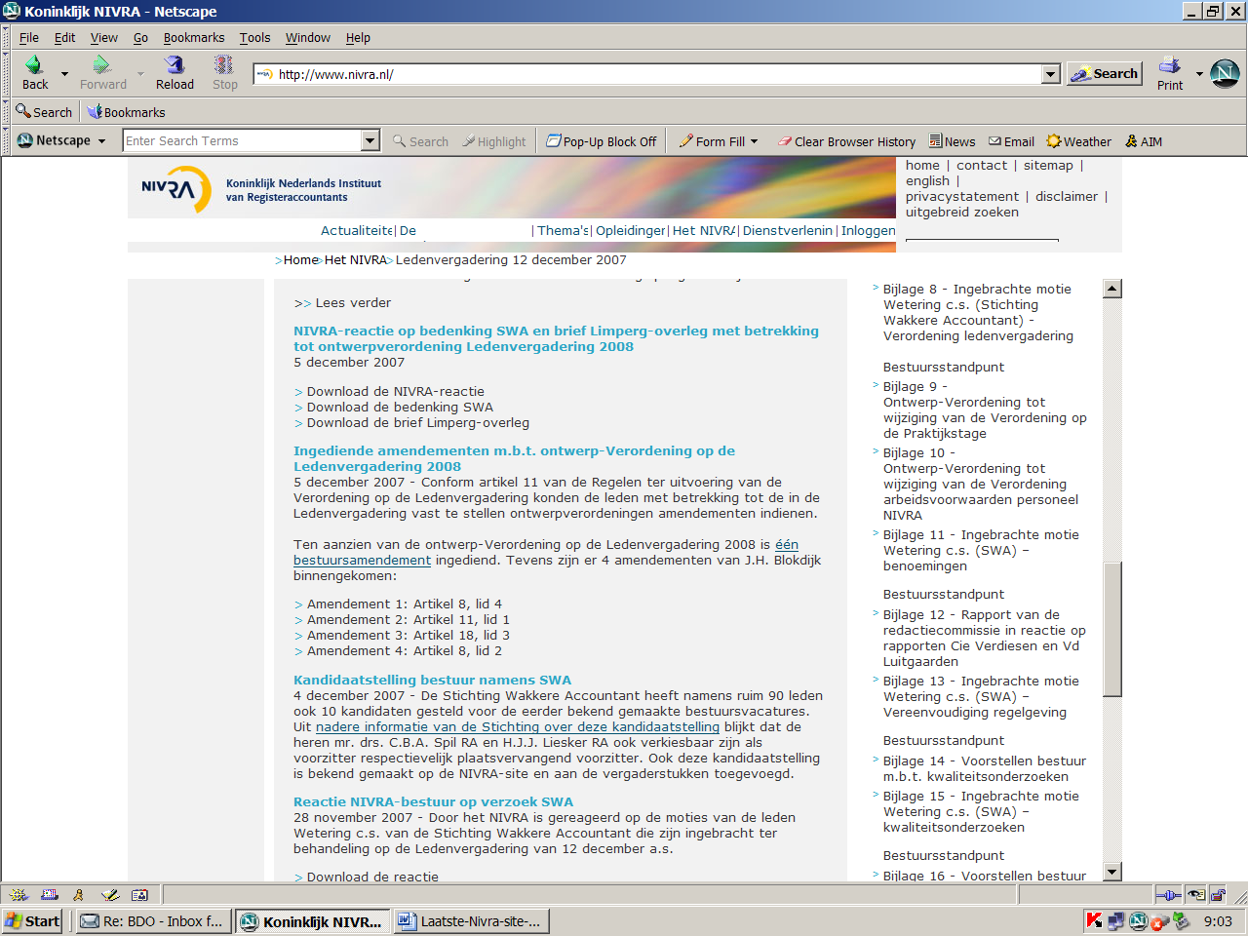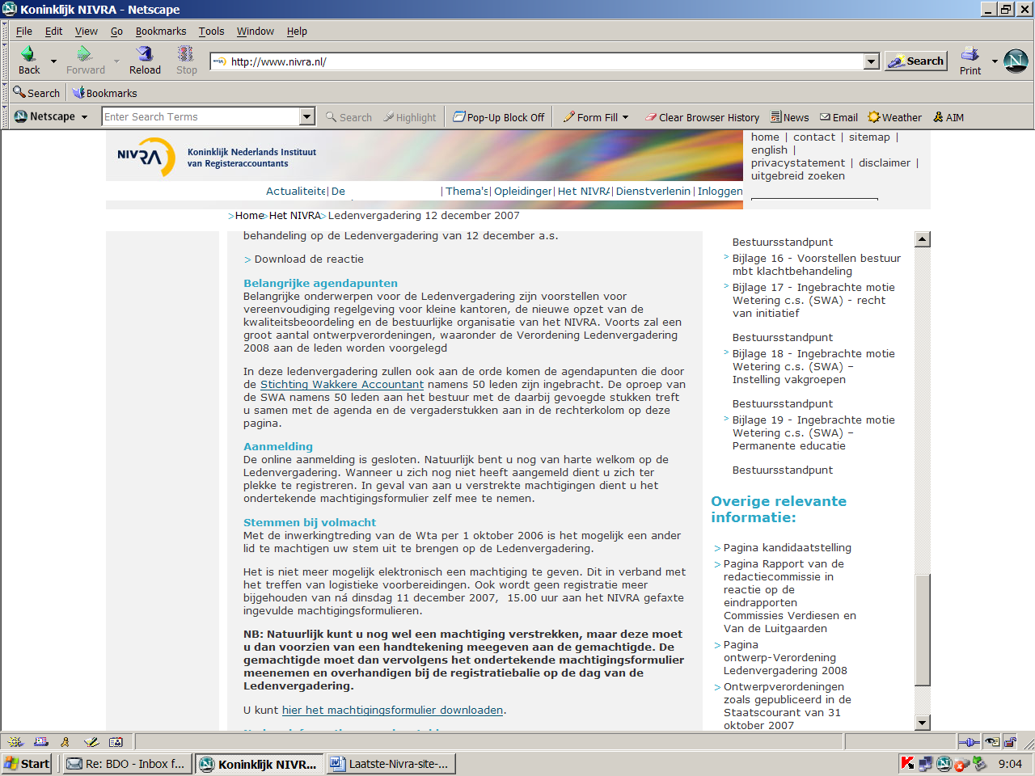
One hour before pagina 3
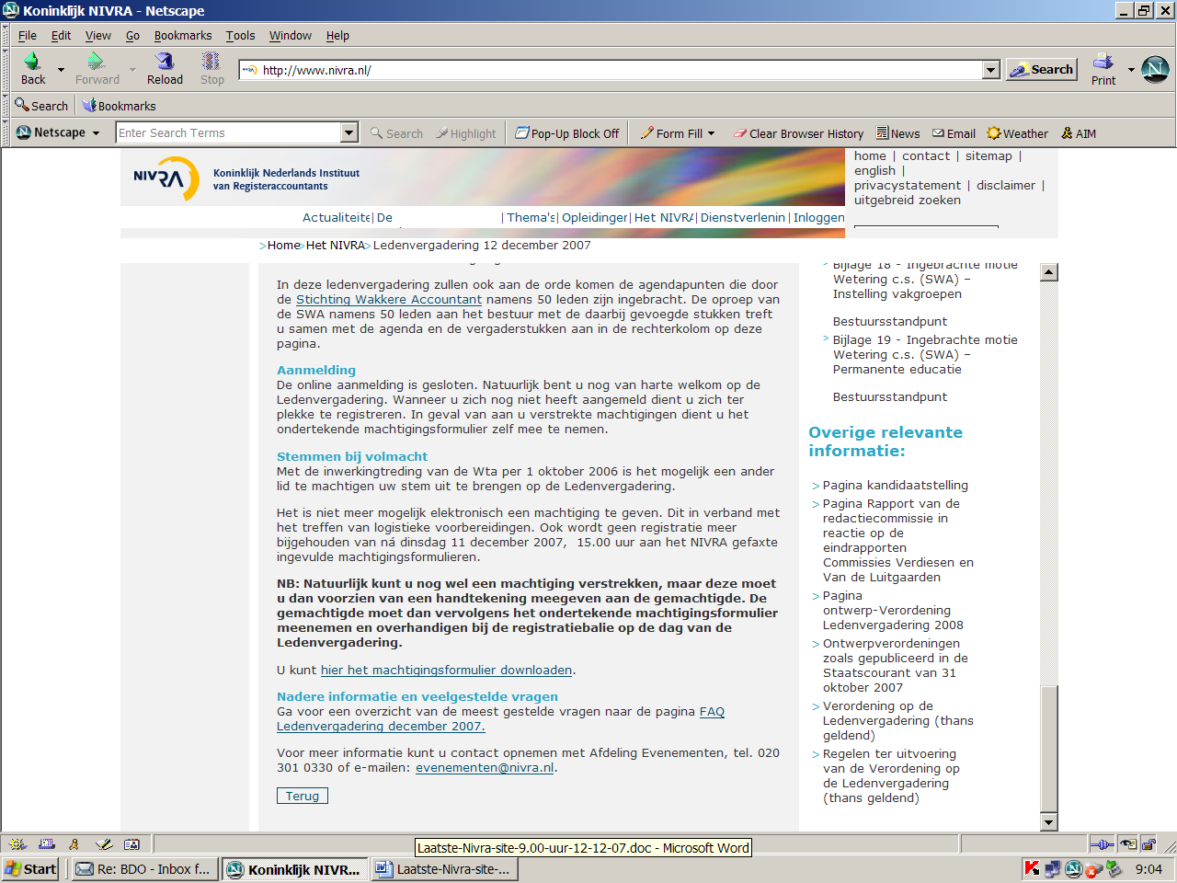
The day after pagina 1:
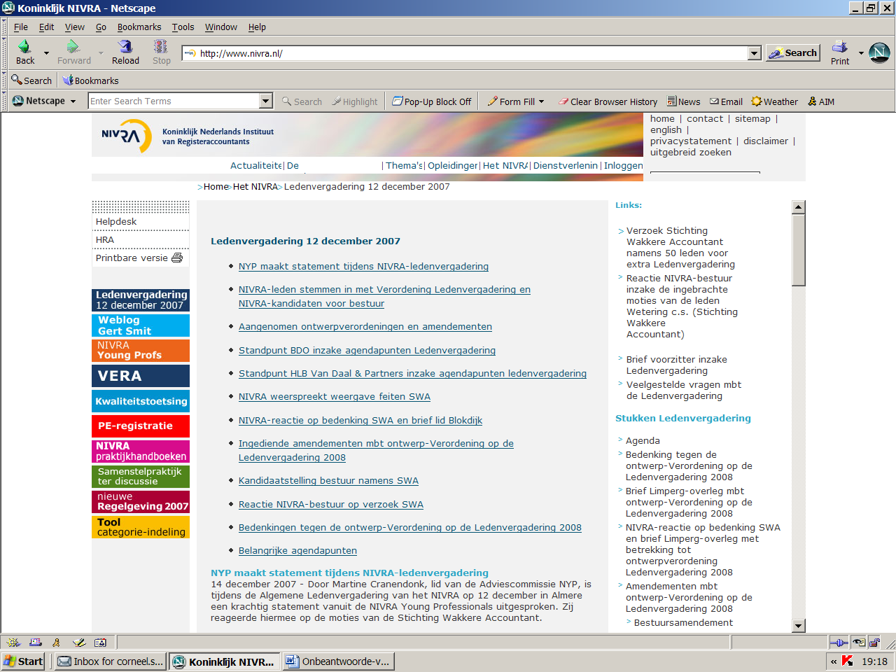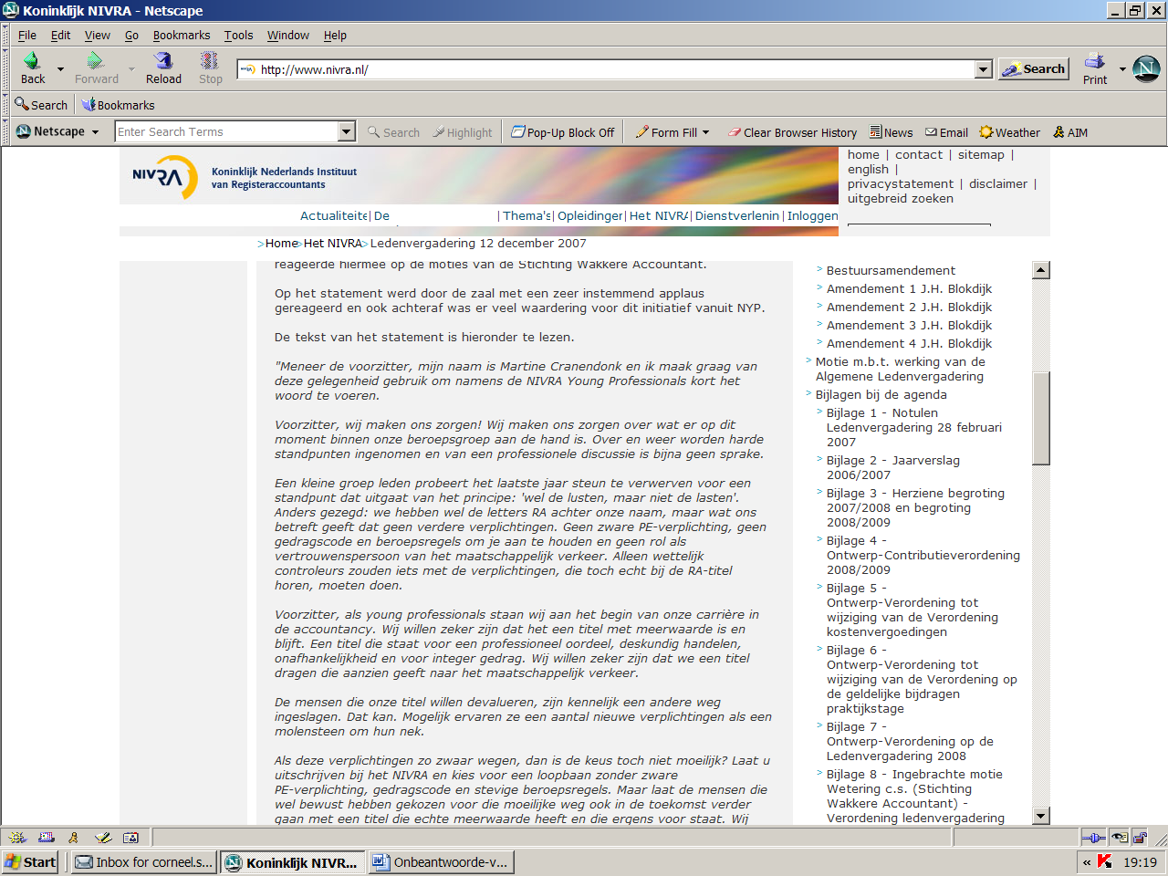
The day after pagina 2:
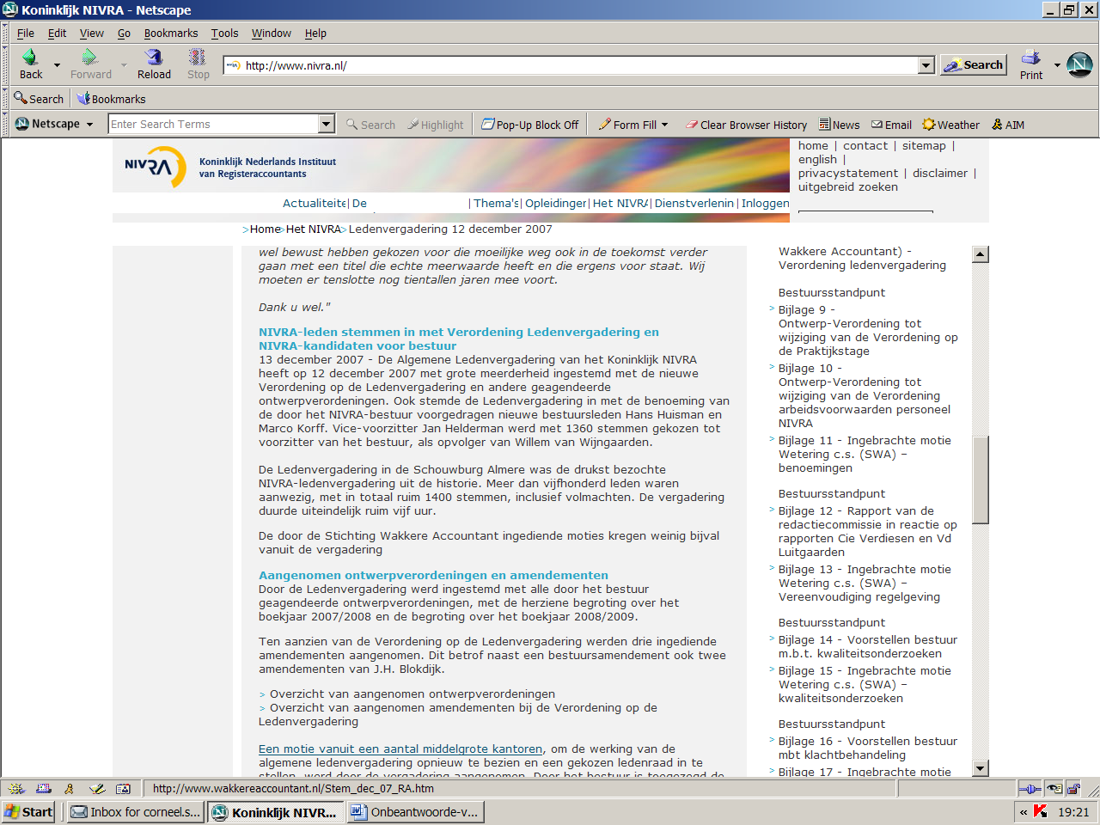
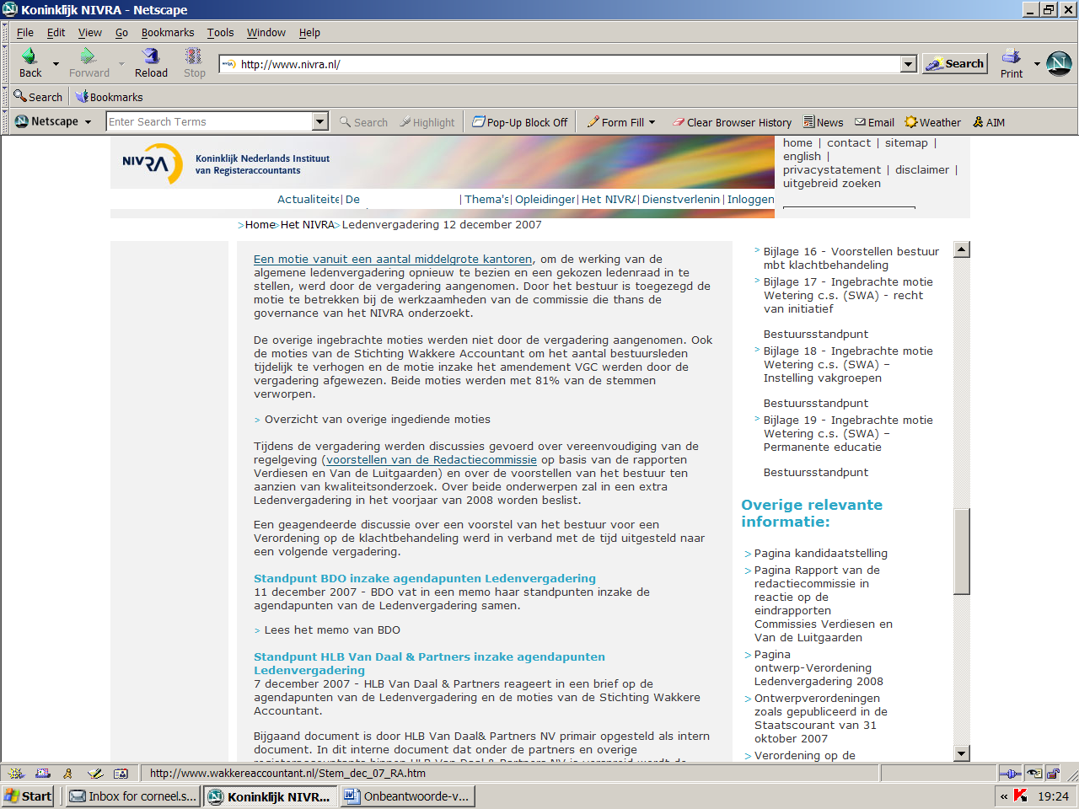
The day after pagina 3
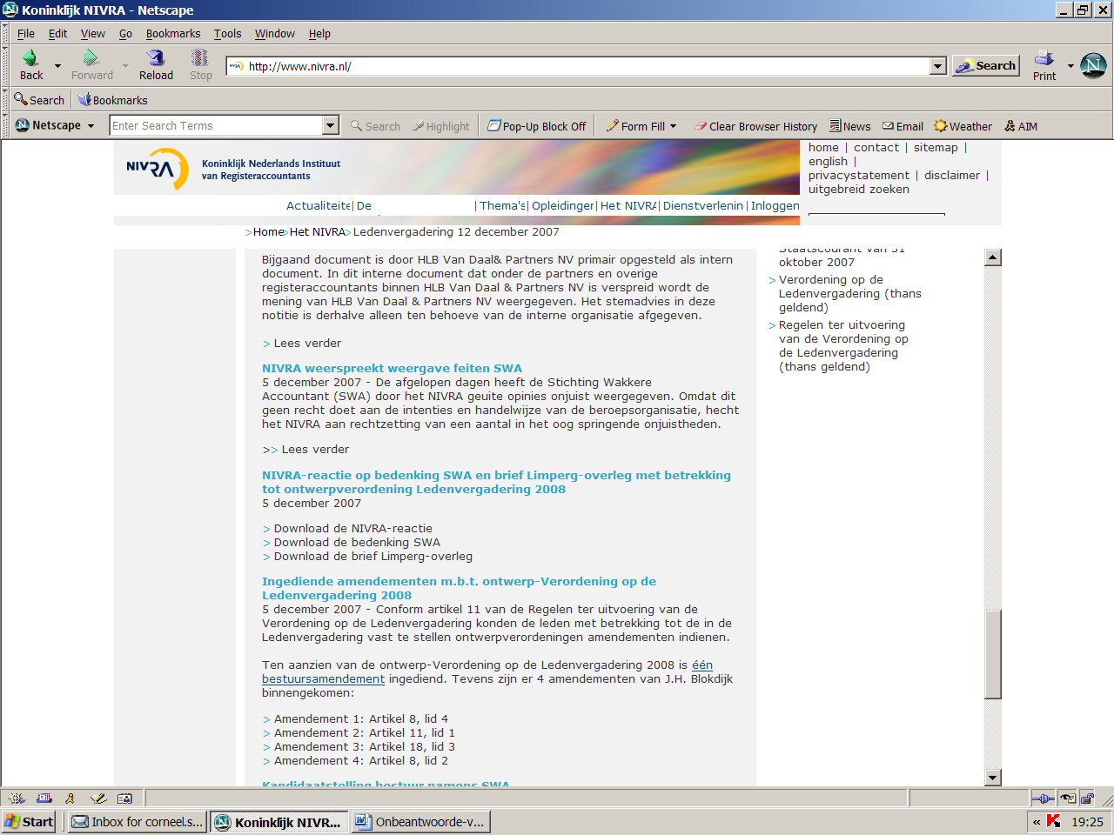
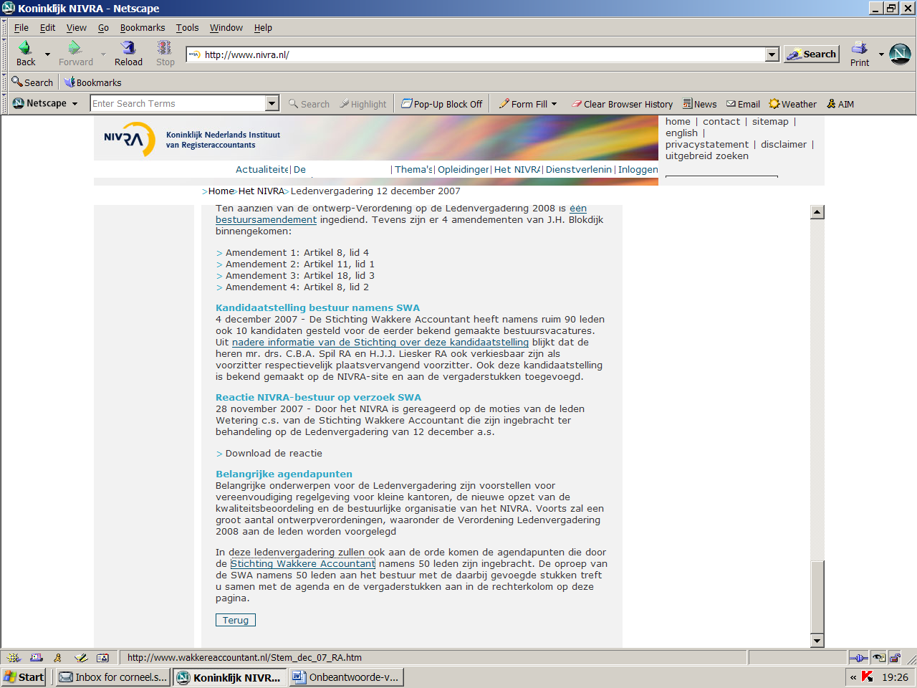

De voorzieningenrechter legde vast dat: “Het Nivra heeft toegezegd dat zij zal zorg dragen voor verspreiding onder al haar leden van berichten van [eiser] over het oproepen van een extra ledenvergadering”. Uw memorie van grieven onder punt 135 formuleerde het als volgt: “dat er sowieso sprake zal zijn van goede informatievoorziening”.
Kandidaatstelling bestuur namens SWA 4 december 2007 - De Stichting Wakkere Accountant heeft namens ruim 90 leden ook 10 kandidaten gesteld voor de eerder bekend gemaakte bestuursvacatures. Uit nadere informatie van de Stichting over deze kandidaatstelling blijkt dat de heren mr. drs. C.B.A. Spil RA en H.J.J. Liesker RA ook verkiesbaar zijn als voorzitter respectievelijk plaatsvervangend voorzitter. Ook deze kandidaatstelling is bekend gemaakt op de NIVRA-site en aan de vergaderstukken toegevoegd. N.B. Die “nadere informatie van de Stichting over deze kandidaatstelling” blijkt een slecht gescand PDF-document te zijn zonder de gevraagde nadere links naar de SWA-site.

